|  |  |
| --- | --- |
| **PHÒNG GD & ĐT QUẬN LONG BIÊN**  TRƯỜNG THCS LÝ THƯỜNG KIỆT  **ĐỀ CHÍNH THỨC** | **ĐỀ THI GIỮA HỌC KÌ I**  **NĂM HỌC 2022 – 2023**  **MÔN: TIN 6** |

**I. TRẮC NGHIỆM:** *(5 điểm)*

*(Chọn phương án đúng nhất trong mỗi câu rồi viết vào bài làm)*

**Câu 1:** Thông tin là gì?

**A.**  Văn bản, Hình ảnh, âm thanh

**B.**  Hình ảnh, âm thanh, tệp tin

**C.**  Những gì đem lại hiểu biết cho con người về thế giới xung quanh và về chính bản thân mình.

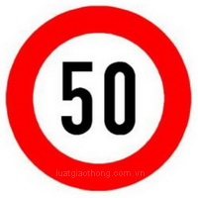**D.** Các văn bản và số liệu

**Câu 2:** Biển báo giao thông “tốc độ tối đa cho phép” ở hình bên là:

**A.** Thông tin **B.**  Dữ liệu **C.** Vật mang tin

**Câu 3:** Dạng thông tin mà máy tính chưa xử lí được là:

**A.** Hình vẽ, chữ viết **B.** Âm thanh, văn bản

**C.** Hình ảnh, văn bản **D.** Cảm xúc, mùi vị

**Câu 4:**Chức năng của bộ nhớ máy tính là:

**A.** Thu nhận thông tin **B.** Xữ lý thông tin

**C.** Lưu trữ thông tin **D.** Truyền thông tin

**Câu 5:** Đâu là các thiết bị nhập dữ liệu?

**A.** Màn hình cảm ứng, loa, máy in **B.** Chuột, bàn phím, màn hình cảm ứng

**C.** Bàn phím, loa, máy in **D.** Màn hình, máy in, bàn phím.

**Câu 6:**Đâu là các thiết bị xuất dữ liệu?

**A.** Màn hình cảm ứng, loa, máy in **B.** Chuột, bàn phím, màn hình cảm ứng

**C.** Bàn phím, loa, máy in **D.** Màn hình, máy in, bàn phím.

**Câu 7:**Cấu trúc chung của máy tính điện tử gồm các khối chức năng

**A.** Bộ xử lý trung tâm (CPU) **B.** Bộ nhớ

**C.** Thiết bị vào/ra **D.** Cả 3 đáp án A, B, C

**Câu 8:** Trình tự đúng của quá trình xử lý thông tin ba bước là gì?

**A.** Nhập thông tin → Xử lí thông tin → Xuất thông tin

**B.** Xử lí thông tin → Xuất thông tin → Nhập thông tin

**C.** Nhập thông tin → Xuất thông tin → Xử lí thông tin

**D.** Xuất thông tin → Nhập thông tin → Xử lí thông tin

**Câu 9:** Đơn vị nhỏ nhất trong lưu trữ thông tin là gì?

**A.** Bit. **B.** Byte. **C.** Digit. **D.** Kilobyte.

**Câu 10:** Thông tin khi đưa vào máy tính đều được biến đổi thành dạng chung, đó là:

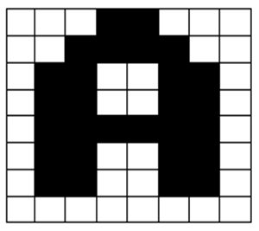 **A.** Văn bản **B.**  Hình ảnh **C.** Âm thanh **D.** Dãy bit

**Câu 11:**Dãy bit là dãy chỉ gồm:

**A.** 0 và 1 **B.** 2 và 3 **C.** 4 và 5 **D.** 6 và 7

**Câu 12:**  Chuyển dòng đầu của hình vẽ bên thành dãy bit?

**A.** 11100111 **B.** 00011000

**C.** 00111100 **D.** 11000011

**Câu 13:**  Mã hóa số 6 thành dãy bit, ta được:

**A.** 110 **B.**101 **C.** 010 **D.** 001

**Câu 14:**  1 Byte là 1 dãy gồm bao nhiêu bit liên tục:

**A.** 8 **B.** 2 **C.** 10 **D.** 1

**Câu 15:** Quan sát hình sau và cho biết dung lượng của ổ đĩa C là bao nhiêu?

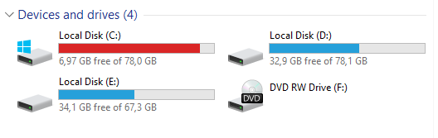

**A.** 6,97 GB. **B.** 78,0 GB. **C.** 84,97 GB. **D.** 71,03 GB.

**Câu 16:** Nếu một bức ảnh được chụp bằng điện thoại di động có dung lượng khoảng 2 MB thì với dung lượng còn trống khoảng 4 GB, điện thoại có thể chứa thêm tối đa bao nhiêu bức ảnh như vậy?

**A.** 200. **B.** 500. **C.** 2000. **D.** 2 triệu.

**Câu 17:** Trong các phát biểu về mạng máy tính sau, phát biểu nào **đúng**?

**A.** Mạng máy tính là các máy tính được kết nối với nhau.

**B.** Mạng máy tính bao gồm: các máy tính, thiết bị mạng đảm bảo việc kết nối, phần mềm cho phép thực hiện việc giao tiếp giữa các máy.

**C.** Mạng máy tính gồm: các máy tính, dây mạng, vỉ mạng

**D.** Mạng máy tính gồm: các máy tính, dây mạng, vỉ mạng, hub

**Câu 18:** Máy tính kết nối với nhau để:

**A.** Bảo vệ dữ liệu. **B.** Tiết kiệm điện.

**C.** Trao đổi dữ liệu. **D.** Thuận lợi cho việc sửa chữa

**Câu 19:** Lợi ích của mạng máy tính là:

**A.** Trao đổi thông tin **B.** Chia sẻ dữ liệu

**C.** Dùng chung các thiết bị trên mang **D.** Cả A, B, C đều đúng

**Câu 20:** Chọn cách kết nối mạng không dây trong các phương án sau:

**A.** Wifi **B.** Bluetooth **C.** Wireless USB **D.** Cả A, B, C đều đúng

**II. TỰ LUẬN:** *(5 điểm)*

**Câu 21:** *(1,5 điểm)* Thông tin là gì? Liệt kê các dạng thông tin cơ bản?

**Câu 22:** *(1,0 điểm)* Liệt kê các hoạt đông xử lý thông tin?

**Câu 23:** *(1,5 điểm)* Mạng máy tính là gì? Nêu ba thành phần chính của mạng máy tính?

**Câu 24:** *(1 điểm)* Biết rằng 1GB = 1024 MB và 1MB = 1024 KB. Em hãy đổi các đơn vị đo lượng thông tin sau:

a) 2MB = ……… KB

b) 4MB = ……… GB

**----------HẾT----------**

***(Chúc các con thi tốt!***